- Objets du quotidien.
  - Associe chaque objet au nom du solide qu’il représente. (Place le numéro dans le tableau.)
Pavé droit |  | 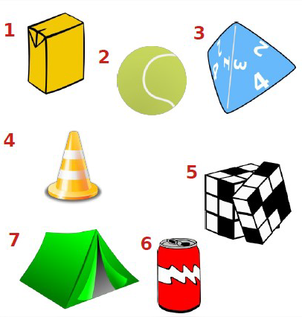
Cube
Prisme
Cylindre
Pyramide
Cône
Boule
  - Cette borne kilométrique est composée de plusieurs solides. Lesquels ?

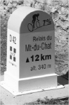
- Indique le nom de chacun des solides ci-dessous.
- Sur le solide représenté ci-dessous :
  - Colorie une face en rouge.
  - Repasse une arête en vert.
  - Marque un sommet en bleu.
- Avec une maison.

8 m
3,5 m
2,5 m
2 m
A
B
C
D
E
F
G
H
K
L
8 m

  - En observant le solide ci-dessus, complète :
- [EF] est
- K est
- ABCD est
- EHKAD est
  - Calcule le périmètre des bases.

- Un solide de révolution
O
  - La figure ci-contre représente un ............................ de révolution.
  - Elle est représentée en ………………… …………………..
  - Ses bases sont des ................................. .
  - Les deux bases de ce solide sont ................................ .
  - Pour construire un solide, il faut d'abord tracer son ................................. .
- Faces, arêtes et sommets
  - Complète les deux tableaux suivants :

Nom du solide

Nombre de sommets

Nombre de faces

Nombre d'arêtes

Nom du solide

Nombre de sommets

Nombre de faces

Nombre d'arêtes
  - Colorie en rouge les bases des prismes droits et des cylindres de révolution.
  - Repasse en bleu leurs arêtes latérales.
  - Pour les quatre premiers solides, complète :
- Nombre de faces + nombre de sommets : …………..
- Nombre de faces + nombre de sommets : …………..
- Nombre de faces + nombre de sommets : …………..
- Nombre de faces + nombre de sommets : …………..
  - Pour chacun de ces quatre solides, quelle relation y-a-t-il entre la somme calculée dans le tableau ci-dessus et le nombre d’arêtes ?

Ce résultat est dû à Leonhard Euler (1707-1783), célèbre mathématicien suisse.

